Prekomorskih brigad 7, 6310 Izola
Tel.: 05 662 17 2
e-mail: sola@srednjasolaizola.si

CASANOVA ISOLANA
16. mednarodni festival Več znanja za več turizma
Turistični spominek mojega kraja

Avtorji: Dea Kolenc, Fiona Colugnati, Patrik Provenza in Sindi Krajnc
Mentorica: Manuela Kuzmin Delgiusto, univ. dipl. oec

Izola, januar 2019

SREDNJA ŠOLA IZOLA
Prekomorskih brigad 7, 6310 Izola

Tel.: +386 05 622 17 20
Faks: +386 05 622 17 25
E-pošta: sola@srednjasolaizola.si

NASLOV NALOGE: CASANOVA ISOLANA
Avtorji:
- Dea Kolenc; dea.kolenc@gmail.com
- Fiona Colugnati; fiona.sircelj00@live.com
- Patrik Provenza; patrik.provenza@gmail.com
- Sindi Krajnc; ssindi.krajnc@gmail.com

Mentorica:
- Manuela Kuzmin Delgiusto; manuela.kuzmin@gmail.com

Jezikovni pregled:
- Maja Jež, prof.

POVZETEK
Na temo Turistični spominek mojega kraja smo pripravili produkt povezan s primorsko regijo, v kateri bivamo. Za to čudovito pokrajino je značilno pravo kulinarično bogastvo in del tega smo želeli pokazati v našem spominku. Odločili smo se za steklenico značilnega in znanega vina refošk, naloženo v leseno batano. To je preprost ribiški čoln, kakršnega so uporabljali izolski ribiči. Refošk slovi kot rubinasto rdeče vino z zdravilnimi učinki. Mi ga predstavljamo s še nepoznano zgodbo o pustolovcu Giacomu Casanovi. Zaprt je bil v strogem beneškem zaporu, od koder je kasneje spektakularno pobegnil. Ohranila so se poročila, da je med bivanjem v zaporu s slastjo pil izolski refošk.
Povezali smo beneškega zapornika, istrsko vino in za to območje značilno plovilo batano ter dobili produkt, imenovan Casanova isolana. Tak spominek je elegantno darilo za ljubitelje vina, prav tako tudi ljubitelje kulture. V sodelovanju s TIC-em smo ustvarili produkt, ki ga nameravamo tržiti preko TIC-a, socialnih omrežij ter trgovin s spominki. Menimo, da je izdelek zanimiv, inovativen in da bo postal zelo priljubljen spominek.
Ključne besede: Casanova isolana, turistični spominek mojega kraja, batana, refošk, Casanova.

SUMMARY
On the topic of Turistični spominek mojega kraja/ Souvenir of my town we prepared a product connected to the coastal region, where we live. In this beautiful land, there is plenty of culinary riches and we wanted to show this in our souvenir. We decided to go with a bottle of the typical and well known wine Refošk inside of a wooden 'batana'. It is a simple flat-bottomed fishing boat, that local fishermen used in the past. Refošk is known as a ruby red wine with healing effects. We are presenting it with an unknown story about the adventurer Giacomo Casanova. He was locked up in a strict Venetian prison, from where he later escaped spectacularly. Rumours say that while in prison he enjoyed drinking Refošk from Izola.
We combined the Venetian prisoner, the Istrian wine and the typical boat for this region called batana and got a product Casanova Isolana. This souvenir is an elegant gift for wine lovers and culture lovers. In collaboration with TIC (tourist information centre), we created a product that we are planning to sell with the help of TIC and social media along with gift shops. We believe that this will be an interesting and innovative product, which could become a very popular souvenir.
Key – word: Casanova Isolana, souvenir of my town, batana, refošk, Casanova
Kazalo vsebine
1 UVOD 1
2 IDEJNA ZASNOVA TURISTIČNEGA SPOMINKA CASANOVA ISOLANA 1
3 ROJSTVO CASANOVE ISOLANE 3
4 TRŽENJE TURISTIČNEGA PROIZVODA 7
5 ZAKLJUČEK 9
6 VIRI IN LITERATURA 10

Kazalo slik
Slika 1: Batana 5
Slika 2: Batana 5
Slika 3: Casanova isolana 5
Slika 4: Manjada isolana 7

Priloge
Priloga1 11
Priloga2 11
Priloga3 12

UVOD
Pogosto se sprašujemo, kaj podariti sorodnikom in prijateljem iz tujine, kaj ponuditi turistom. Vsekakor ne spominkov, izdelanih na Kitajskem, Tajvanu ali v drugih državah.
Tudi v našem kraju, Izoli, najdemo poplavo cenenih, plastičnih turističnih spominkov, ki ne predstavljajo kraja, njegove tradicije in zgodovine. Take spominke bi lahko kupili v Grčiji, Španiji, Italiji ali na Hrvaškem. Piran je zgradil uspešno zgodbo o piranski soli in izdelkih, ki se tržijo pod blagovno znamko Sečoveljske soline. Izola prepoznavnega turističnega spominka še nima.
Izola je mediteransko mesto, ki slovi po prisrčnosti in gostoljubnosti domačinov. Vsaka zgodba ima svoj začetek. Najlepši začetek zgodbe o Izoli bi lahko bil: «Nekoč je bil otok.« Ime Izola namreč izvira iz italijanske besede isola, kar pomeni otok. Čeprav se je otok konec 18. stoletja združil z obalo, je mesto ohranilo navezanost na morje in še danes živi z njim. Pomembno vlogo v zgodovini mesta je imel seveda ribolov, ki je potekal večinoma s pomočjo manjših in za naša obalna mesta značilnih lesenih plovil z imenom batana. Slednja igra ob petstoletnem vplivu beneške kulture in njenega junaka Casanove ključno vlogo pri nastanku turističnega spominka Casanova isolana. Dodamo še vinsko trto in cenjeno rdeče vino refošk, ki ga zaradi temno rubinaste barve domačini imenujejo kar črno vino, pa dobimo turistični spominek, ki smo ga poimenovali Casasnova isolana. Nadaljevanje našega spominka je Manjada isolana, ki vključuje kulinarične dobrote naše regije.

IDEJNA ZASNOVA TURISTIČNEGA SPOMINKA CASANOVA ISOLANA
Izola je od nekdaj veljala za ribiško mesto, tesno povezano z morjem. Ta predstava je še danes živa, čeprav lahko današnje izolske profesionalne ribiče preštejemo na prste ene roke.
Lovišča in morje so bila v srednjem veku v lasti mestnih gospodov, fevdalcev in cerkvenih oblasti, česar ni spremenila niti beneška oblast. Mestni statuti so natanko določali način ribolova. Ribe so bile vsakdanja hrana ribiških družin, meščanov in višjega sloja. Ribiške družine so imele tudi nekaj zemlje, na kateri so pridelovale vino, olje in zelenjavo za lastne potrebe. Morje je polje, ki bi ga bilo treba orati, gnojiti ali sejati. Zato je ribolov pomenil v preteklosti dragocen vir prehrane celo okoliškim kmetom, ki jim zemlja ni vedno dovolj obrodila.
Vse do druge polovice 20. stoletja so pri ribolovu uporabljali lesene ladje. Te so gradili v ladjedelnicah in škverih. V 60. letih je bila Izola najmočnejši center ribje industrije v Jugoslaviji in je pošiljala svoje izdelke na vse konce sveta. Leta 2014 so preselili še zadnje obrate na Kal pri Pivki, kjer danes predeluje ribo okoli 100 delavcev. Tistega leta pa niso v Kal odšli samo delavci in stroji, ampak tudi velik del več kot stoletne izolske ribje predelovalne industrije. Da pomemben del izolske zgodovine ne bi šel v pozabo, so konec novembra odprli prenovljeno zgornje nadstropje izolskega muzeja Izolana – hiša morja. Domačinom in obiskovalcem je na ogled pomemben del izolske zgodovine, s poudarkom na povezavi z morjem.
Vinogradništvo in oljkarstvo sta ob ribištvu še danes najpomembnejši kmetijski panogi, ki se ju iz leta v leto loteva več mladih ljudi. Tukajšnji vinorodni okoliš slovi po bogatih, polnih, rdečih in belih vinih. Na istrski zemlji uspeva avtohtona vinska trta, ki daje zelo cenjeno rdeče vino refošk. Snovi, ki jih vsebuje, blagodejno vplivajo na zdravje, zato ni nič čudnega, da že od nekdaj krepi in poživlja vse tiste, ki v njem uživajo.
Z izbiranjem spominka našega kraja smo pričeli v smeri, o kateri lahko razmišljamo le Primorci. Turistični spominek, povezan s soljo, se nam je zdel neizviren. Članica skupine je predlagala vino, ki bi ga predstavili v neki novi podobi. Vendar kakšni? Dolgo smo se pogovarjali in pregovarjali, vendar nas nobena zamisel ni zares pritegnila. Po daljšem iskanju informacij, prebiranju legend in zgodb smo se odločili, da bo naš spominek povezan z morjem, soncem in našo bogato zgodovino. In batana (stara istrska ribiška barka) se nam je zdela prava izbira. Nadaljevali smo s poizvedovanjem in zbiranjem mnenj, spraševali smo prijatelje, sorodnike, turistične delavce. Profesor nam je predlagal: «Kaj če bi batani dodali refošk?« Ideja se nam je zdela prava, saj je batana povezana z ribiško tradicijo, refošk pa je vino, značilno za naš vinorodni okoliš. In ker zgodbe spominku dodajo čar in privlačnost, smo dodali še zgodbo o Casanovi, ki je oboževal istrski refošk. Naš spominek je torej lesen model batane, ki ima izrezano vdolbino, v katero lahko položimo steklenico vina. Poimenovali smo ga Casanova isolana. Sprašujete, zakaj?
Leta 1725 se je v Benetkah rodil Giacomo Casanova, ki se je v zgodovino zapisal kot velik pustolovec, zapeljivec in ženskar. Veljal je za enega najbolj izobraženih in razgledanih ljudi svojega časa; govoril je vse takratne evropske jezike in imel veliko znanja iz filozofije. Njegovo družbo so sestavljali največji mogotci in slavne osebnosti. Pogosto se je selil. Kamorkoli je prišel, so ga ljudje toplo sprejeli in radi prisluhnili njegovim zgodbam. V svojih spominih je hvalil Istro, lepoto tamkajšnjih žensk ter vino refošk iz Izole. Po materini strani je namreč izviral iz Istre. Z Izolo pa je povezan njegov pobeg iz beneškega zapora I piombi. Zaprli so ga zaradi mnogih prekrškov, kot so zavajanje nedolžnih, goljufije pri kartah, zapeljevanje deklic in poročenih žensk, preklinjanje, pripadnost tajnim društvom, prav tako je bil lastnik prepovedanih knjig. Med bivanjem v zaporu je neprestano mislil na pobeg. Z jetnikom Balbijem sta skovala načrt. Njegov sojetnik, izolski brivec Sordaci, ga je obril in ostrigel, da ni več dajal vtisa zanikrnega zapornika. Ker je pobeg uspel, še dandanes velja za enega najbolj razvpitih. Casanova je v beneškem zaporu poskusil izolski refošk. Od takrat je prisegal na čudežno moč tega črnega kralja. Znani ''homo eroticus'' je napisal biografijo; njegovi spomini veljajo za dragulj erotične literature.
Refošk je avtohtona istrska sorta rdečega vina. Je najbolj znano in iskano rdeče vino slovenske Istre, najdemo ga tudi na Krasu, ponekod v Italiji in na Hrvaškem. Je rahlo kiselkast, ima priokus ribeza in malinovca, sčasoma pa se okusi razvijejo v prijeten buket. Prevzame predvsem s svojo rubinasto barvo z vijoličnimi odtenki. Tako intenzivno barvo dosežejo le redke rdeče sorte. Ima tudi najvišjo vsebnost antioksidantov in številne zdravilne učinke. Vsebuje med 11,5 in 12,5 vol. % alkohola. Ime izhaja iz italijanščine Re (del) Fosco pomeni, kralj med temnimi. Na Obali, natančneje v Marezigah, se vsako leto odvija tradicionalni Praznik refoška, kjer prirejajo različna tekmovanja v kakovosti vina ter pokušine.
Batana je preprost lesen ribiški čoln, ki je bil nekoč za obmorske prebivalce Istre nepogrešljiv, saj jim je na skromnih domačijah z malo zemlje pomagal preživeti z ribolovom. Izdelovali so jih kmetje in ribiči – večinoma sami, po kleteh ter dvoriščih.
Dolga je od 4 do 6 m. Dolžina in širina je bila odvisna od mer kletnih vrat. Ima ravno dno, ki omogoča plovbo po plitvem morju, od obale se ta čoln redko oddalji. Spada v isto vrsto čolnov kot beneška gondola. Oblika izvira iz italijanske pokrajine Marke in je najprej vplivala na nastanek beneške batane. Ta se je postopoma razširila tako po italijanski kot po istrski in dalmatinski obali. Ena od teorij pravi, da ime prihaja iz glagola “battere” (udarjanje), ki ''oponaša'' zvoke batane, ko se z ravnim dnom zabija v valove.
Zaradi skopih in nezadostnih opisov iz starejših obdobij nimamo natančne predstave o razvoju. Batana je v celoti zgrajena iz lesa. Ogrodje je iz hrasta, za druge dele pa so uporabljali mehkejši les, kot sta smreka ali bor. Pred začetkom uporabe majhnih izvenkrmnih motorjev v 60. letih 20. stoletja so bile batane čolni na vesla ali z jadrom. Glavno jadro je bilo pravokotne oblike, iz bombaža, ki so ga impregnirali, da je doseglo večjo zaščito in je bilo močnejše. Pobarvano je bilo rumeno, rdeče ali zeleno. Pogosto so bila jadra poslikanim s simboli družin lastnika, zato da so žene na obali prepoznale, kdaj so se možje vračali z ribolova. Tradicionalna gradbena tehnika je zaščitena kot nematerialna kulturna dediščina na Hrvaškem. V Rovinju lahko še vedno vidimo približno trideset čolnov, na katerih ribiči občasno čistijo mreže ali popravljajo opremo. Z desetletji pa je to nekoč značilno istrsko plovilo skoraj izginilo iz mandračev in se umaknilo plastičnim čolnom.

ROJSTVO CASANOVE ISOLANE
Če združimo batano, refošk in Casanovo, dobimo turistični spominek, ki smo ga poimenovali Casanova isolana. Sestavljen je iz batane, v katero smo položili steklenico vrhunskega refoška. Zbrali smo batano, ker ne želimo, da gre naša kulturna dediščina v pozabo. Zavedamo se, da zgodbe in znane osebnosti pri turistih vzbudijo zanimanje, zato se nam je zdelo primerno, da legendo o Giacomu Casanovi in izolskem refošku, ki ga je pil med svojim bivanjem v beneškem zaporu, vpletemo v naš spominek. Zgodba je še posebej razvpita, ker je Casanovi in sojetniku edinima uspelo zbežati iz tega zapora. Ime isolana smo dodali, ker je bila Izola včasih otok. Otoku se po italijansko reče isola. V mestu so namreč stoletja živeli italijansko in slovensko govoreči prebivalci.
Spominek je torej zmes tradicije, gastronomije in zgodbarjenja. Ko smo se poenotili glede ideje, smo začeli prebirati literaturo o batani in Casanovi. Morali smo najti nekoga, ki bi naredil batano ustrezne velikosti, primerno za spominek. Iskali smo mizarja, ki nam bi bil pripravljen izdelati vzorec. Hitro smo ugotovili, da bi bila ročna izdelava predraga. Idejo smo predstavili v Turistično informativnem centru v Izoli. Z navdušenjem so jo podprli in dodali, da bomo v našem kraju dobili turistični spominek, ki ne bo, kot pravi dr. Bogataj, zgolj lovilec prahu. Povezali smo se z gospodom Tomijem Sinožičem iz Izole, ki je predsednik društva starih bark, jadralec, zadnja leta pa tudi restavrator starih bark. Gospod Sinožič se je v družinskem podjetju Ampelea (to je bilo prvotno ime izolske tovarne za predelavo rib) lotil priprav za vzorec batane. Nestrpno smo čakali in se spraševali, kakšna bo videti. Na začetku novembra nam jo je profesorica prinesla v šolo in presegla je naša pričakovanja. Izdelek je bil ljubezen na prvi pogled, saj nazorno predstavlja pravo batano in je iz lesene vezane plošče. Naslednji korak je bil iskanje vinarja, ki nas bo oskrbel s slastnim refoškom. Vsaka steklenica ni bila primerne velikosti, model batane pa je bil že nared. Odločili smo se za vinarja Zaro iz Izole, saj se njegova steklenica refoška lepo poda naši batani.
Naslednji korak je bil priprava etikete. Z njo smo želeli prikazati inovativnost in kreativnost naše ideje. Zato smo jo povezali z zgodbo, časom in življenjem Casanove. Predstavlja njegov čuteči odnos do vina in žensk. Motiv in pisavo smo želeli prilagoditi času oziroma zgodbi, slika pa je morala biti preprosta in privlačna. Pisava naj ponazarja pisanje s črnilom in peresom, slika pa prikazuje Casanovo in njegovi veliki ljubezni, ženske in vino. Ker nihče od nas ideje ni znal spraviti na papir, smo za pomoč prosili likovno nadarjeno sošolko, ki je s pomočjo računalniškega programa poustvarila želeno pisavo in narisala zelo nazorno sliko. Vsem se je zdela primerna, zato smo se odločili, da jo bomo uporabili.
Zavedamo se, da bodo turisti ali obdarovanci vino poskusili in popili. Naš turistični spominek je lesen in estetsko privlačen, zato lahko batana brez steklenice služi tudi kot dekoracija ali neke vrste podstavek za sadje, buteljke vina oziroma druge predmete.

Slika 1: Batana
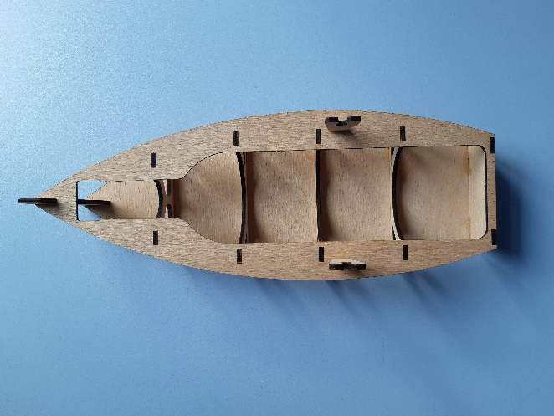

Slika 2: Batana
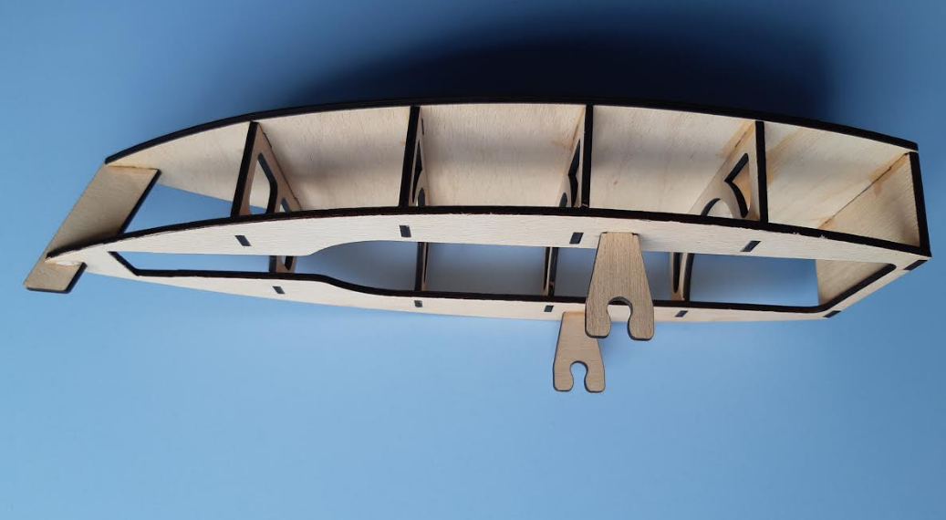

Slika 3: Casanova isolana
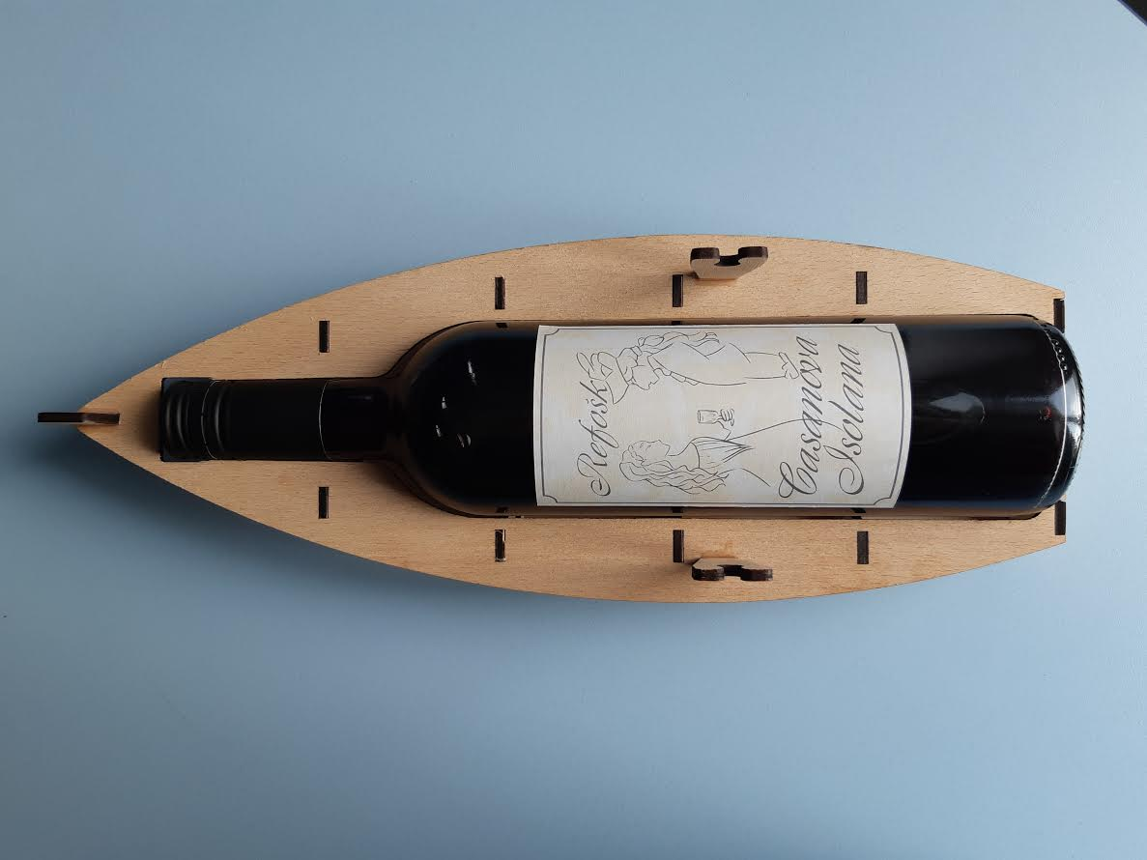

Z razvijanjem naše ideje in po strokovnem posvetu Turistični spominek mojega kraja se nam je porodila še ena ideja. Poleg Casanove isolane bi ponudili batano z istrskimi prigrizki, saj vino ni primerna izbira za vse. Poimenovali smo jo Manjada isolana. Manjada izvira iz italijanskega glagola mangiare, ki pomeni jesti. Beseda v našem narečju pomeni požrtija. Turist, obiskovalec ali domačin bo lahko izbiral med različnimi kulinaričnimi dobrotami in jih polagal v batano. Na voljo bodo vloženi sardoni, polentna moka z zelišči in suhi kakiji. Sardoni so tipična jadranska plava riba, cenovno dostopna, lahko prebavljiva in polna maščobnih kislin omega 3. Včasih so bila hrana predvsem revnih prebivalcev, saj so bile druge ribe predrage.
Ko je sošolka vprašala svojo nono (babico) Izolanko, kaj je včasih jedla za kosilo, ji je odgovorila, da polento. In kaj še poleg polente? Polento. »Nona, ma ja niste vsak dan jeli polente?« Odgovorila je, ne. Ni ji šlo v glavo, kaj misli. Nato je razložila, da je bila danes polenta s kapusom (zeljem), včeraj polenta s klobaso, dan prej polenta z bakalarjem, še dan poprej polenta s šparglji in dan pred tistim so imeli polento z golažem. Danes bo polenta z radičem, jutri pa polenta s tićem (piščancem). Potem je razumela. Polenta je osnova, h kateri je moč kombinirati karkoli in zagotovo si zasluži častno mesto med našimi dobrotami. Ker pa polentno moko dobiš v vsaki trgovini, smo ji dodali začimbe in zelišča (majaron, timijan, žajbelj, rožmarin… čisto vseh pa vam ne smemo razkriti). Suhi kaki bo zaokrožil in posladkal naš kulinarični izbor. Kaki po naše pomeni božji sadež, ponekod pa mu zaradi okusne sladkosti pravijo tudi rajsko ali zlato jabolko. Zaradi velike vsebnosti betakarotena in drugih karotenoidnih antioksidantov spodbuja delovanje imunskega sistema.
Velika prednost Manjade isolane je v tem, da kupec lahko sam izbere kombinacijo istrskih dobrot in si tako pripravi svoj turistični spominek. Kasneje bi lahko dodali kulinarične lončke, na primer vložene oljke, zeliščno sol, suhe fige… Osnova vsega je seveda lesena batana, ki nas v vsakem trenutku popelje na počitnice med morske valove, kjer diši po soncu, morju, soli in istrski kuhinji. Ker bo Slovenija v letu 2021 nosila naziv Evropska gastronomska regija, se nam zdi izbor našega spominka pravšnji.
Ker smo finančno omejeni, smo v prvem koraku in za turistično tržnico pripravili v celoti le turistični spominek Casanova isolana. Za Manjado isolano smo pripravili kulinarične kozarčke, ki jih boste lahko poskusili na turistični tržnici, nismo pa še oblikovali ustrezne batane, v katero bi se kozarčki lepo podali. To nas še čaka. Razmišljali smo tudi, da bi bilo za otroke zanimivo, da bi lahko batano sestavili sami. Tako bi razvijali ročne spretnosti in se prelevili v izdelovalce batan. Seveda bi ob nakupu prejeli navodila. Ob nadgrajevanju osnovne ideje se nam porajajo nove, ki si jih želimo v prihodnosti realizirati.
Razmišljamo tudi, da bi spominku dodali estetsko oblikovan listič, na katerem bi bil kratek opis in pomen našega spominka, da bi tudi turisti začutili pridih morja, sonca, soli in naše bogate zgodovine. Morda bi na rob batane vžagali napis: »Batana je lesen istrski ribiški čoln.«
Glede na to, da smo ljudje vse bolj ekološko osveščeni, bomo svoj spominek, ki je naraven in uporaben, pustili v njegovi prvotni obliki. S tem poudarjamo, da ga ne bomo ''olepševali'' z nepotrebnim zavijanjem. Prav tako ni namenjen le enkratni uporabi. Prazno steklenico lahko zamenjate z drugo, samo batano pa lahko uporabite tudi za različne namene, npr. za dekoracijo.
Slika 4: Manjada isolana
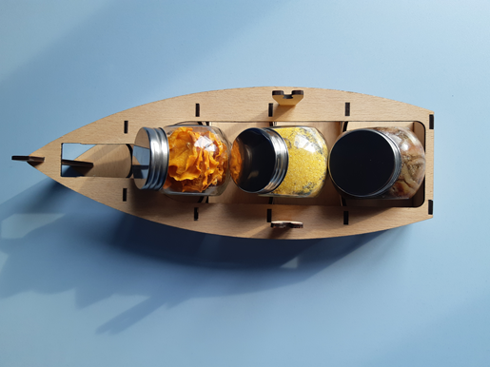

4 TRŽENJE TURISTIČNEGA PROIZVODA
Oblikovali smo vse sestavine trženjskega spleta.

IZDELEK OZ. STORITEV
Naš izdelek predstavlja turistični spominek Casanova isolana, ki smo ga podrobno opisali v predhodnem poglavju.
CENA
Ceno turističnega spominka smo oblikovali tako, da smo sproti seštevali vse stroške, ki smo jih imeli pri izdelavi. Zavedamo se, da cena izdelka ni samo cena izdelave. V njo je treba vračunati tudi ceno razvoja, najema prodajnega prostora, ceno prevoza, skladiščenja… Zato smo stroškovni ceni dodali maržo in davek na dodano vrednost. Prodajna cena turističnega spominka Casanova isolana bo znašala dvajset evrov (batana in steklenica refoška), prodajna cena same batane trinajst evrov, prodajne cene refoška pa sedem evrov. Seveda je pri oblikovanju prodajne cene ključno, koliko je kupec pripravljen plačati za naš izdelek. V ta namen bomo opravili še raziskavo trga. Ker še nimamo izbranih dobaviteljev za kulinarične lončke, še nimamo končnih cen za Manjado isolano.
DISTRIBUCIJA
Naša ciljna skupina so vsi, ki jih zanimata Istra in kultura vina, tako turisti kot domačini, starejši od 18 let. Samostojno batano brez refoška bodo lahko kupile tudi mladoletne osebe. Pomembno ciljno skupino predstavljajo turistično informativni centri, hoteli, občine in podjetja. Zato bomo uporabili tako posredne kot neposredne prodajne poti. Pomembno se nam zdi, da bomo svoj izdelek predstavili na turističnem sejmu v sklopu tekmovanja Več znanja za več turizma 2019. Postavili bomo izvirno stojnico, ki bo predstavljala morje, ribiško tradicijo Izole ter kulinarične dobrote, ki nam jih ponuja istrska zemlja. Oblikovalci in izvajalci predstavitve na tržnici bomo oblečeni enotno, s kostumi bom pričarali 18. stoletje. Največji poudarek bomo namenili pristni komunikaciji z obiskovalci.

PROMOCIJA
Zaradi porasta uporabe socialnih omrežij pri vseh starostnih skupinah smo se odločili, da bomo svoj produkt tržili na socialnih omrežjih, kot sta Facebook in Instagram, saj lahko z doplačilom dosežemo višje število potencialnih kupcev kot sicer. V vsak turistično informativni center v obalno-kraški regiji bomo odnesli brezplačen turistični spominek. Pripravili bomo spletno stran, na k ateri si bodo zainteresirani lahko ogledali naše produkte in si prebrali zgodbo o razvoju ideje, poteku izdelave in lahko pridobili vse informacije o našem produktu.
Naš drugi produkt Manjada isolana pa je primeren za vse starosti. Idejo želimo še dodelati, da bo imel kupec večjo izbiro kulinaričnih lončkov.
Turistična spominka bodo lahko kupili tudi domačini, saj predstavlja del naše kulturne dediščine. Primeren je tudi kot darilo za sorodnike in prijatelje. Večkrat se namreč sprašujemo, kaj podariti sorodnikom, ko jih obiščemo v tujini. Če podarimo zgolj kulinarični produkt…. nekaj za pod zob, se kmalu nihče več ne spominja, spominki pa navadno pristanejo v kotu in neopazni. Ravno v tem se naš turistični spominek razlikuje od drugih, saj tudi ko vsebino steklenice in posodic porabimo, ostane batana, ki je ličen izdelek in se lahko uporablja za odlaganje drugih predmetov. Uporabimo jo kot vazo za suho cvetje, podstavek za drugo steklenico vina, košarico za kruh...
Direktor Turističnega združenja Izola, g. Dean Kocjančič, je bil prvi podpornik naše ideje. Odločil se je, da bo Casanovo isolano uporabil kot novoletno darilo. Tako bo letos TIC obdaril prvih petdeset poslovnih partnerjev z našim turističnim spominkom. Zelo smo veseli in ponosni, da je naš spominek, še preden je v celoti ugledal luč sveta, požel uspeh. To je za nas potrdilo, da smo na pravi poti. Ta novica nam je dala novih moči in zagon za nadaljnje kreiranje in sodelovanje. Naš turistični spominek je našel mesto v muzeju Izolana – hiša morja, kar nas zelo veseli. Nekaj primerkov so postavili na krasno leseno batano, ki kraljuje v eni izmed sob.
V veliko veselje nam je tudi, da se je naša ravnateljica odločila in naročila štirideset Casanov isolan kot darilo za poslovne partnerje. Na zadnji del batane smo vžgali logotip šole. Na šoli nas pogosto obiščejo najrazličnejši poslovni parterji in Casanova isolana bo predstavljala naš kraj in šolo.
V prihodnosti se želimo povezati tudi s trgovinami Zakladi Slovenije v Portorožu, Ljubljani in na Bledu. Spominek imamo namen ponuditi tudi v hotelih in v občinah Piran, Koper, Ankaran in Izola.

5 ZAKLJUČEK
Že od samih začetkov popotovanj so si turisti želeli nekaj iz obiskane dežele prinesti v svoj dom. Tako ostane obiskani kraj bolj živ, spominek pa nam zbuja prijetna občutja in nas vedno znova popelje v čas brezskrbnega dopustovanja.
Prepričani smo, da ima predstavljeni turistični spominek vse možnosti, da bo tržno uspešen. Verjamemo, da bodo tako domačini kot obiskovalci in turisti v njem prepoznali tradicijo s pridihom sodobnosti. Menimo, da ima uporabno, dekorativno, promocijsko in reprezentativno funkcijo.

6 VIRI IN LITERATURA
Pisni:
Casanova G. G.: Zgodba mojega življenja, Beletrina. Ljubljana.
Peršić Živadinov I.: Mala barka. Gorenjski tisk, Kranj.
Pucer A.: Istrska kuhinja: Pr nes kuhemo pu naše. Ljubljana: Kmečki glas, 2000.
Slobodan S. S.: Tradicionalna plovila Istre. MEDITERANIUM Piran: Grafis Trade, d.o.o. Grosuplje. str. 101-112.
Vinčec M.: ISTRA: Koper, Izola, Piran. ARSVIDEO Koper, 2009. str. 76-90.
Zalar M.: Potepanja 4, Slovenska in hrvaška Istra. Ljubljana: As-Press, 2011. str. 62-77.
Internetni:
https://old.slovenskenovice.si/novice/.../pri-83-letih-je-izdelal-svojo-prvo-batano
(21.11.2018)

https://www.dnevnik.si/1042465498 (21.12.2018)

https://www.val-navtika.net/article/tradicionalna-plovila-istrske-obale-ii/ (22.11.2018)
http://www.vinakoper.si/si/izdelek/capo-d-istria-refosk?id=357 (19.12.2018)
Ustni:
G. Dean Kocjančič, pogovor izveden 4. oktobra 2018

PRILOGE
PRILOGA 1
Seznam dobaviteljev:
AMPELEA, Ul. Mirke Kleva 9, 6310 Izola, Slovenija
Tel.: 040 794 216

VINA ZARO, Polje 12a, 6310 Izola, Slovenija
Tel.: 041 218 547
e-pošta: info@vinozaro.com
www.vinozaro.com

PRILOGA 2

Načrt tržnice

Na turistični tržnici bomo predstavili svoj turistični spominek Casanova isolana, poleg tega pa tudi novonastali izdelek Manjada isolana, ki je še v razvijanju. Obiskovalcem bodo na voljo dobrote iz naših kulinaričnih kozarčkov (sardoni, suhi kakiji). Tržnico bomo okrasili z ribiško mrežo, modeli batane, poskušali bomo v Ljubljani pričarati morsko vzdušje. Oblekli se bomo v kostume iz časa Casanove. Tako bo naš spominek najlažje doživeti in razumeti. Na tržnici bomo sodelovali štirje dijaki.

PRILOGA 3
Seznam sodelujočih dijakov
Naziv šole | Ime in priimek dijaka | Razred | Kraj stalnega bivališča | Letnica rojstva
Srednja šola Izola | Dea Kolenc | 4.bGTT | Portorož | 2000
Srednja šola Izola | Fiona Colugnati | 4.bGTT | Ilirska Bistrica | 2000
Srednja šola Izola | Patrik Provenza | 4.bGTT | Izola | 2000
Srednja šola Izola | Sindi Krajnc | 4.bGTT | Lucija | 2000

